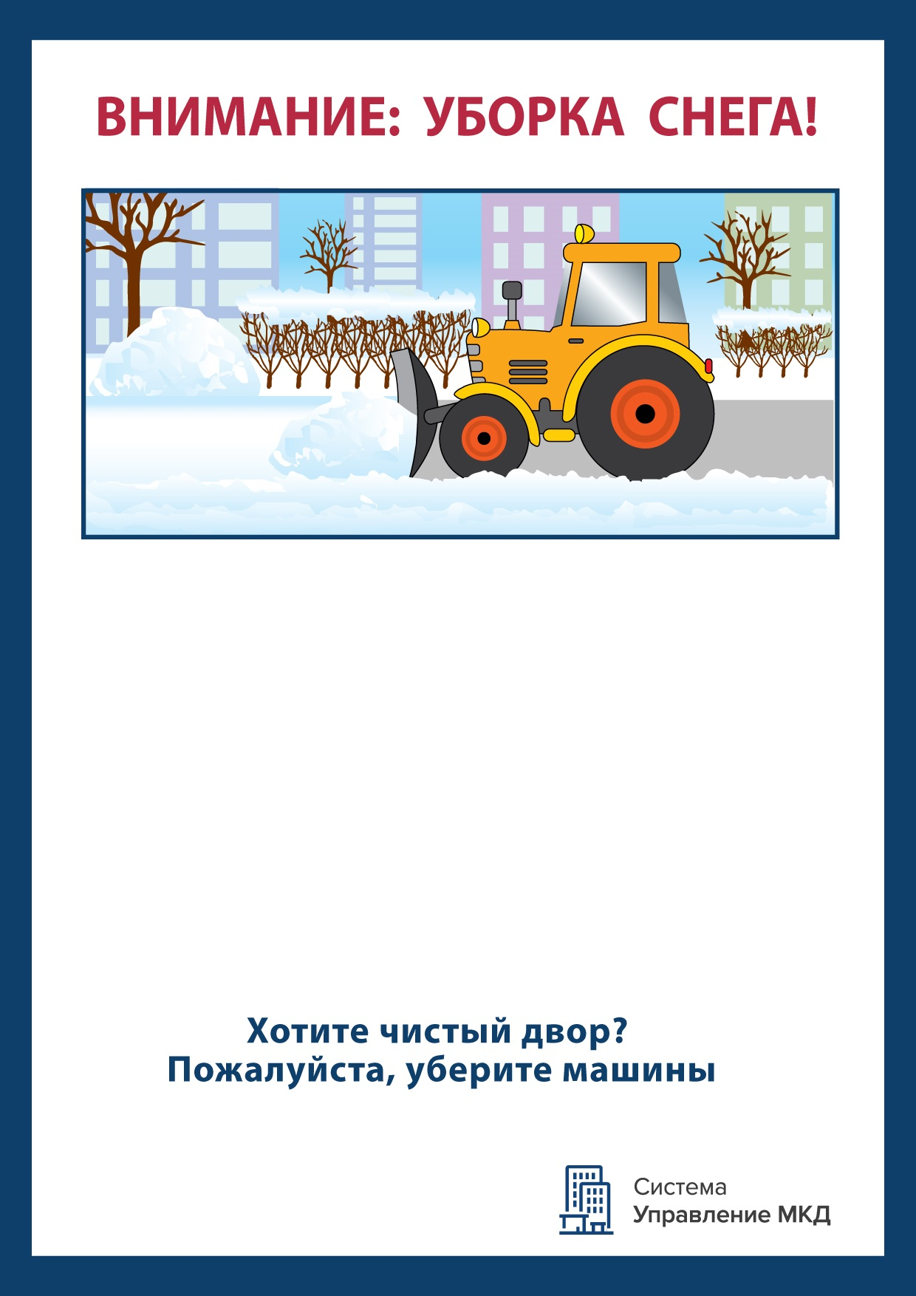

Уважаемые жители!

15 февраля с 9:00 до 13:00 в вашем дворе проведут комплексную уборку снега. Будут работать грейдер и трактор.

Пожалуйста, уберите свои машины с территории двора на этот период. Так мы быстрее и качественнее очистим двор от снега, а у вас вечером не будет проблем с парковкой.

Администрация ООО «Уют»